

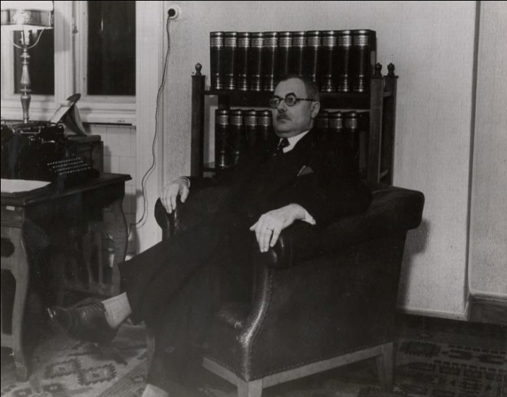

Az Eötvös Collegium egykori igazgatójára,
Szabó Miklósra emlékezik

2012. május 30. (szerda) 16.00 óra
Eötvös József Collegium, Budapest, Ménesi út 11–13.

Program

16.00 Horváth László, a Collegium igazgatójának megnyitója. Faludi Beatrix leleplezi Szabó Miklós emléktábláját

16.10–16.30 Markó Veronika: Szabó Miklós, az Eötvös Collegium igazgatója

16.30–16.45 Mészáros Tamás: Szabó Miklós, a klasszika-filológus

16.45–17.00 Tegyey Imre: Az ógörög szótár munkálatai

17.00–17.05 Szabó Miklós hagyatéka az MTA Kézirattárában. Babus Antal a MTAK osztályvezetőjének ajánlása az Eötvös Collegiumban elhelyezett digitális másolatokhoz

17.05–17.20 Válogatás az MTAK-ban őrzött és az Eötvös Collegiumban másolatban elhelyezett (digitalizált) hagyatéki dokumentumokból. Közreműködik: Bojtos Anita és Dudlák Tamás collegisták

17.20–17.45 Bemutató Szabó Miklós hagyatékából, amelyet a család képviseletében Faludi Beatrix az Eötvös Collegium Levéltárának adományoz.

17.45 Fogadás

